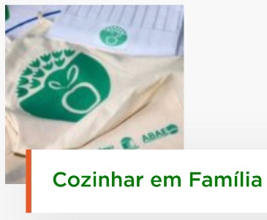
“COZINHAR EM FAMÍLIA”
Para dar continuidade ao Projeto Eco-Escolas, eu e a minha família cozinhámos um lanche saudável: panquecas com doce de morango. Fomos nós que fizemos tudo!
Gostámos de gravar o vídeo para enviar e participar no “Cozinhar em família”!

